МИНИСТЕРСТВО ОБРАЗОВАНИЯ И НАУКИ РОССИЙСКОЙ

ФЕДЕРАЦИИ

Федеральное государственное автономное образовательное учреждение

высшего

профессионального образования

«Санкт-Петербургский политехнический университет Петра Великого»

(ФГАОУ ВО «СПБПУ»)

**Институт среднего профессионального образования**

**Лабораторная работа**

**Создание верификационных и валидационных испытаний для проекта веб-сайта**

|  |  |
| --- | --- |
|  | Должности и подписи  руководителя организации |
|  | Исполнитель  (подпись) Ерешко Э.А.  28.03.2025 |
|  | Нормоконтролер  (подпись) Д. В. Иванова 28.03.2025 |

**2025**

**Лабораторная работа**

**Оценочные элементы**

**Надежность**

1. Способность сайта сохранять ограниченную работоспособность при отказе отдельных модулей ПО

2. Наличие функции резервного копирования

3. Не терять производительность при нагрузке до 100 пользователей одновременно

**Удобство использования:**

1. Реализованы функции отмены отправки формы и редактирование отправленных форм

2. Доступ не более 3 кликов к функциям Питание и диета, Планировщик тренировок, Отслеживание прогресса

3. Наличие на сайте раздела Q&A для устранения популярных вопросов пользователей по использованию сайта

**Производительность**

1. Результаты метрики Largest Contentful Paint (LCP) не более 4 секунд

2. Результат метрики Cumulative Layout Shift (CLS) не более 0.25

3. Результат метрики Interaction to Next Paint (INP) не более 500мс

**Удобство Сопровождения**

1. Код написан в соответствии со стандартами HTML5, CSS Level 2, ECMAScript 2023 (ES14)

2. Разбиение программы на модули

3. Использование системы контроля версий (Git) для сайта

**Переносимость**

1. Способность функционировать на платформах IOS, Windows, Android, Linux, MacOs и в браузерах Yandex, Chrome, Edge, Firefox, Safari

2. Сайт работает в России и во всех странах СНГ

3. Сайт имеет ограниченную функциональность в старых версиях браузера или ОС (версии выпущенные более 3 лет назад)

**Функциональность**

1. Использование TLS-протоколов и двухфакторной аутентификации для защиты данных пользователей

2. Все заявленные в техническом задании функции реализованы

3. Поддержка онлайн оплаты товаров и подписок

**Создание верификационных и валидационных испытаний для проекта веб-сайта**

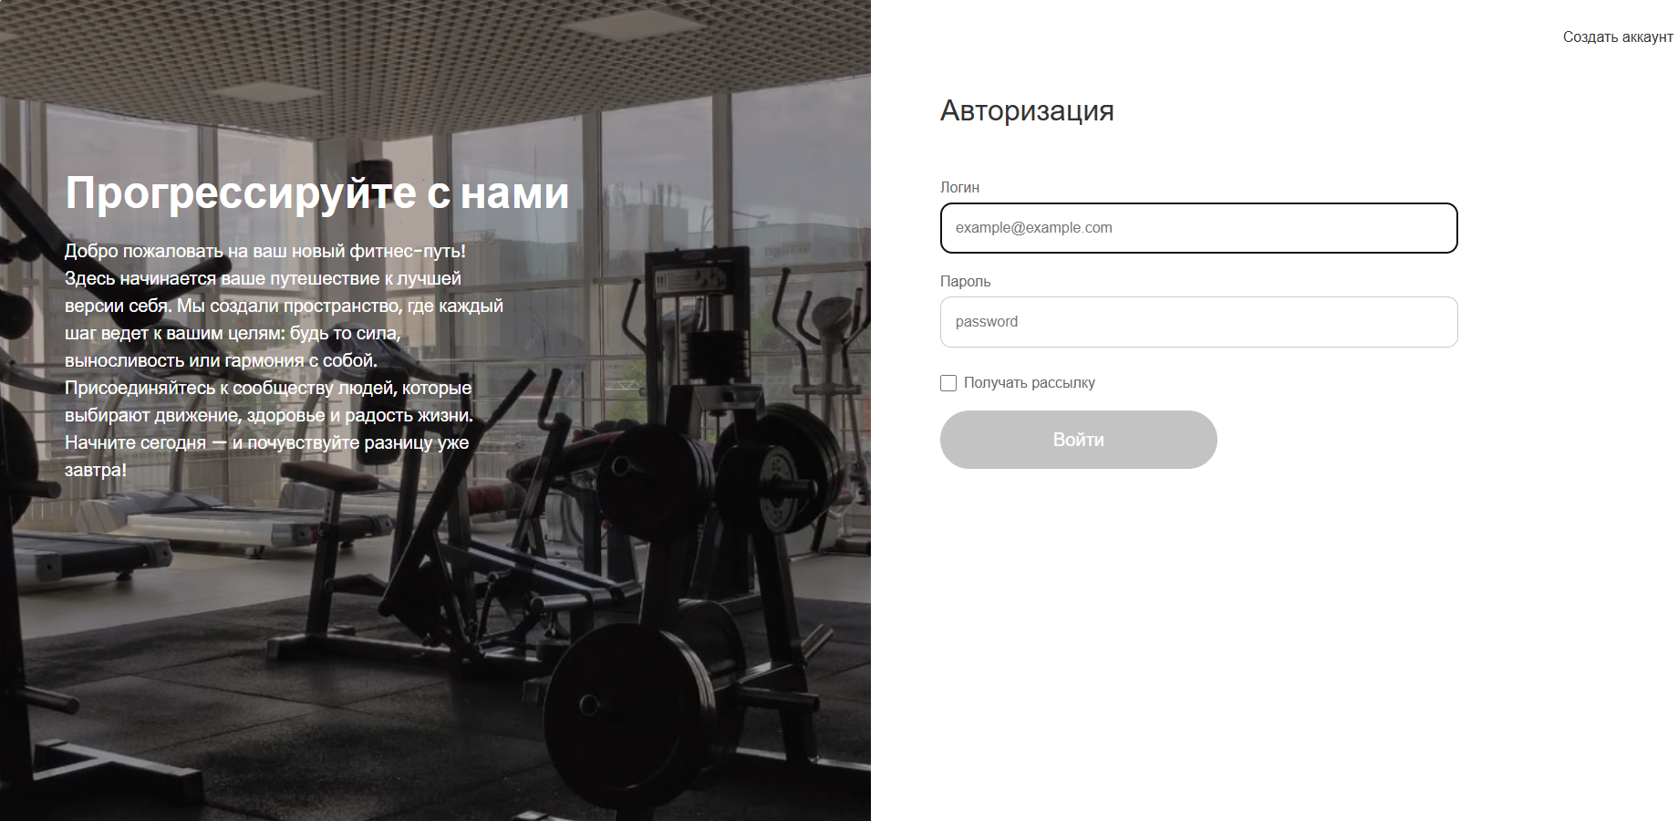

Рисунок 1 – Форма сайта

|  |  |  |
| --- | --- | --- |
| Элемент | Тип элемента | Требования |
| Логин | editbox | 1. Минимально 5 символов 2. Максимально 30 символов 3. Обязательное для заполнения 4. Обязательная использования “@” 5. Использование только латиницы |
| Пароль | editbox | 1. Минимально 6 символа 2. Максимально 20 символов 3. Обязательное для заполнения |
| Рассылка | Checkbox | 1. Необязательна для заполнения 2. По умолчанию не стоит |
| Войти | button | * + Состояние:  1. По умолчанию - не активна (Disabled) 2. После заполнения обязательных полей становится активна (Enabled)    * Действия после нажатия 3. Если введенные данные корректны - отправка сообщения 4. Если введенные данные НЕ корректны - валидационное сообщение |
| Создать аккаунт | button | * + Действия после нажатия  1. Переход на страницу регистрации |

|  |  |  |  |
| --- | --- | --- | --- |
| **Поле** | **OK/NOK** | **Значение** | **Комментарий** |
| Логин | OK | Sf@fe | 5 символов |
| Abhbncd@mail | Больше 5 символов |
| Dshfhdsfsndjs@fisd | 30 символов |
| NOK | asdfghjklqwertyuiopzxcvbn@mlkjh | 31 символ |
| mnbvcxzlkjhgfdsapouytrewqaf@sccc | 32 символа |
| ЙпваНЩЗфв@фываМИ | Использование кириллицы |
| sgsdfsdfs | Не используется @ |
| ab@d | 4 символа |
| r@в | Использовано менее 4 символов |
|  | Не заполнено |
| Пароль | OK | fghrydh | 6 символов |
| 2372548V | Использовано более 6 символов |
| Hfjdsjlhfdkljs | Используется 20 символов |
| NOK | sdrtyunbvfkiEDRIJscvb | Используется 21 символ |
| SWhgSUbvnvswjrtyplgffd | Используется 22 символа |
| Куц3у | Используется 5 символов |
| вруГ | Используется менее 5 символов |
|  | Не заполнено |
| Рассылка | OK | ON | Нажата |
| OFF | Не нажата |

**Написание тест кейсов на основании первоначальных требований, тестовых данных и шаблона теста**

Позитивный тест кейс №1 «Авторизация с максимальным числом символов Логина»

|  |  |
| --- | --- |
| Действие | Ожидаемый результат |
| 1. Открыть форму авторизации | * Форма открыта * рассылка не отмечена галочкой * Все поля помечены примерным вводом * Кнопка “Войти” не доступна для нажатия пока данные не введены |
| 2. Заполнить поля формы:   * Логин – Dshfhdsfsndjs@fisd * Пароль – Hfjdsjlhfdkljs | * Поля заполнены * Кнопка "Войти" подсвечивается черным цветом |
| 3. Нажать кнопку "Войти" | * Открывается новое окно |

Негативный тест кейс №2 «Авторизация без использования “@” в Логине»

|  |  |
| --- | --- |
| Действие | Ожидаемый результат |
| 1. Открыть форму Авторизации | * Форма открыта * рассылка не отмечена галочкой * Все поля помечены примерным вводом * Кнопка “Войти” не доступна для нажатия пока данные не введены |
| 2. Заполнить поля формы:   * Логин – sgsdfsdfs * Пароль – fghrydh | * Поля заполнены * Кнопка “Войти” - цвет кнопки остаётся серым |
| 3. Нажать кнопку "Войти" | * Валидационное сообщение, содержащее одну ошибку выведено на экран. * В поле «Логин» обязательное использование «@». * Новое окно не открывается |

Позитивный тест кейс №3 “Авторизация с минимальным кол-во символов в пароле”

|  |  |
| --- | --- |
| Действие | Ожидаемый результат |
| 1. Открыть форму авторизации | * Форма открыта * рассылка не отмечена галочкой * Все поля помечены примерным вводом * Кнопка “Войти” не доступна для нажатия пока данные не введены |
| 2. Заполнить поля формы:   * Логин – Hdksjlfavsdg@fsdfds * Пароль – fghrydh | * Поля заполнены * Кнопка "Войти" подсвечивается черным цветом |
| 3. Нажать кнопку "Войти" | * Открывается новое окно |

Негативный тест кейс №4 «Авторизация с минимальным количеством символов в Пароле»

|  |  |
| --- | --- |
| Действие | Ожидаемый результат |
| 1. Открыть форму авторизации | * Форма открыта * рассылка не отмечена галочкой * Все поля помечены примерным вводом * Кнопка “Войти” не доступна для нажатия пока данные не введены |
| 2. Заполнить поля формы:   * Логин – Dshfhdsfsndjs@fisd * Пароль – Куц3 | * Поля заполнены * Кнопка “Войти” - цвет кнопки остаётся серым |
| 3. Нажать кнопку "Войти" | * Валидационное сообщение, содержащее одну ошибку выведено на экран. * В поле «Пароль» минимальное количество символов 6 * Новое окно не открывается |

Позитивный тест кейс №5 “ Авторизация с Логином на латинском алфавите”

|  |  |
| --- | --- |
| Действие | Ожидаемый результат |
| 1. Открыть форму авторизации | * Форма открыта * рассылка не отмечена галочкой * Все поля помечены примерным вводом * Кнопка “Войти” не доступна для нажатия пока данные не введены |
| 2. Заполнить поля формы:   * Логин – Dshfhdsfsndjs@fisd * Пароль – fghrydh | * Поля заполнены * Кнопка "Войти" подсвечивается черным цветом |
| 3. Нажать кнопку "Войти" | * Открывается новое окно |

Негативный тест кейс №6 «Авторизация с Логином на кириллице»

|  |  |
| --- | --- |
| Действие | Ожидаемый результат |
| 1. Открыть форму авторизации | * Форма открыта * рассылка не отмечена галочкой * Все поля помечены примерным вводом * Кнопка “Войти” не доступна для нажатия пока данные не введены |
| 2. Заполнить поля формы:   * Логин – ЙпваНЩЗфв@фываМИ * Пароль – 2372548V | * Поля заполнены * Кнопка “Войти” - цвет кнопки остаётся серым |
| 3. Нажать кнопку "Войти" | * Валидационное сообщение, содержащее одну ошибку выведено на экран. * В поле «Логин» обязательное использование латинского алфавита * Новое окно не открывается |

**Матрица требования**



**TestRail**

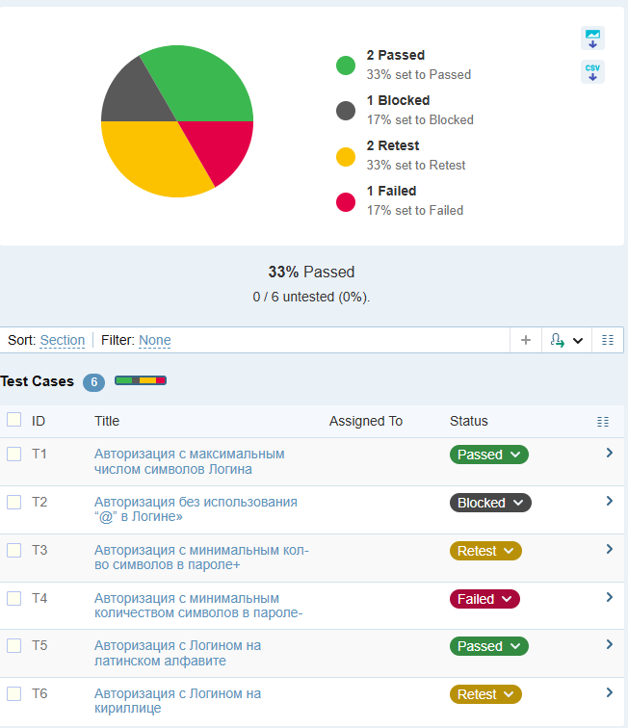

Рисунок 2 – Статус тест-кейсов

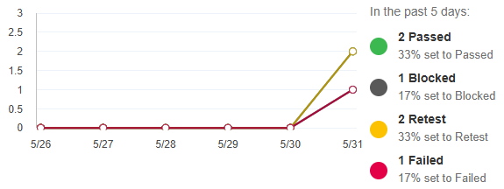

Рисунок 3 - График

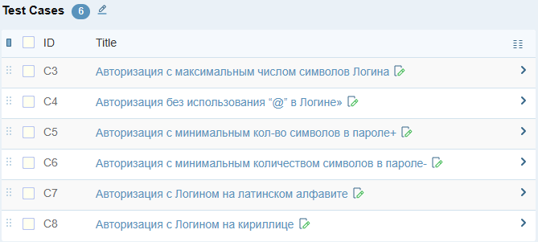

Рисунок 4 – Тест-кейсы

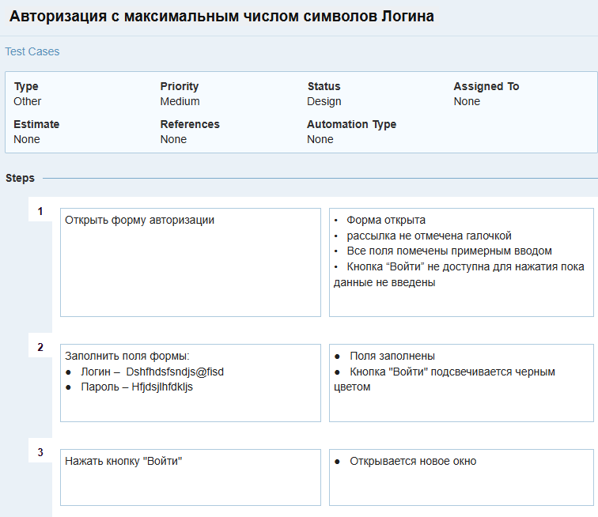

Рисунок 5 – Тест-кейс №1

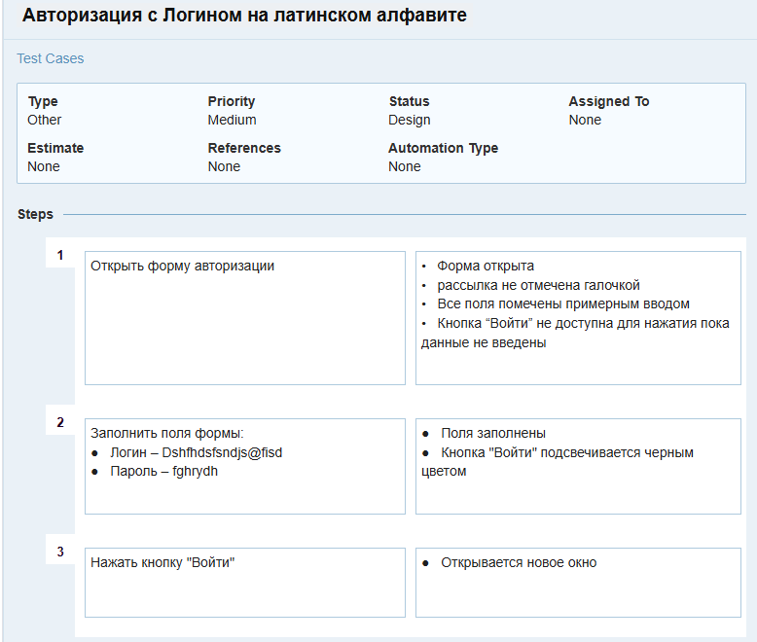

Рисунок 6 – Тест кейс №5